МИНИСТЕРСТВО ОБРАЗОВАНИЯ И НАУКИ РОССИЙСКОЙ ФЕДЕРАЦИИ
Федеральное государственное автономное
образовательное учреждение высшего образования
«Национальный исследовательский Нижегородский государственный университет им. Н.И. Лобачевского»

Институт информационных технологий, математики и механики

УТВЕРЖДАЮ:

Директор |  | В.П. Гергель

« |  | » |  |  | 2017 г.

Рабочая программа дисциплины (модуля)
МАТЕМАТИЧЕСКАЯ СТАТИСТИКА -1
(наименование дисциплины (модуля))
Уровень высшего образования
бакалавриат
(бакалавриат / магистратура / специалитет)
Направление подготовки / специальность
01.03.02 Прикладная математика и информатика
(указывается код и наименование направления подготовки / специальности)
Направленность образовательной программы
Системный анализ, исследование операций и управление
(указывается профиль / магистерская программа / специализация)
Квалификация (степень)
бакалавр
(бакалавр / магистр / специалист)
Форма обучения
очно-заочная
(очная / очно-заочная / заочная)

Нижний Новгород
2017
- Место и цели дисциплины (модуля) в структуре ОПОП
Данная дисциплина предназначена для студентов бакалавриата по направлению «Прикладная математика и информатика» и относится к дисциплинам по выбору ОПОП. Дисциплина читается в пятом семестре (Б1.В.ДВ.02.02 − дисциплины по выбору) третьего года обучения. Для успешного изучения дисциплины студент должен владеть основными понятиями и методами математического анализа и дискретной математики.
Освоение данной дисциплины необходимо для изучения дисциплин «Математическая статистика – 2», «Теория вероятностей и математическая статистика».

Цель освоения дисциплины «Математическая статистика – 1» состоит в первоначальном знакомстве с методами вероятностно-статистического описания случайных явлений.

- Планируемые результаты обучения по дисциплине, соотнесенные с планируемыми результатами освоения образовательной программы (компетенциями выпускников)
Формируемые компетенции  (код компетенции, уровень освоения – при наличии в карте компетенции) | Планируемые результаты обучения по дисциплине (модулю), характеризующие этапы формирования компетенций
ПК-2 Способность понимать, совершенствовать и применять современный математический аппарат  (базовый (средний) этап) | З1 (ПК-2) Знать следующие понятия и утверждения теории вероятностей и математической статистики:  1) статистический устойчивый случайный эксперимент  2) теоретико-множественное построение системы случайных событий  3) частотное определение вероятности  4) классическое определение вероятности  5) условная вероятность  6) статистическая независимость событий  7) основные теоремы о вероятностях  8) формула Бернулли  9) дискретная случайная величина и ее частотное распределение  У1 (ПК-2) Уметь решать задачи, аналогичные рассмотренным на практических занятиях и в ходе самостоятельной работы  У2( ПК-2) Уметь доказывать ранее изученные утверждения и основные формулы теории вероятностей и математической статистики  В1 (ПК-2) Владеть навыками построения вероятно-статистических моделей простых случайных экспериментов.

- Структура и содержание дисциплины «Математическая статистика – 1»
Объем дисциплины составляет 3 зачетные единицы, всего 108 часов, из которых
34 часа составляет контактная работа обучающегося с преподавателем:
17 часов занятия лекционного типа,
17 часов занятия семинарского типа (практические занятия),
74 часов составляет самостоятельная работа обучающегося.

Содержание разделов дисциплины
Наименование и краткое содержание разделов и тем дисциплины (модуля),  форма промежуточной аттестации по дисциплине (модулю) | Всего  (часы) | В том числе
 | Всего  (часы) | Контактная работа (работа во взаимодействии  с преподавателем), часы  из них |  |  |  | Самостоятельная  работа обучающегося,  часы
 | Всего  (часы) | Занятия  лекционного  типа | Занятия  семинарского  типа | Занятия  лабораторного типа | Всего | Самостоятельная  работа обучающегося,  часы
 | Очно-заочная | Очно-заочная | Очно-заочная | Очно-заочная | Очно-заочная | Очно-заочная
Детерминизм и хаос. Природа случайности. Формализация случайности. Частоты. Дискретные вероятностные модели. Свойства вероятностей. Дискретные случайные величины и их характеристики. | 48 | 7 | 7 |  | 14 | 34
Условные вероятности. Схема независимых испытаний. Формула Бернулли. | 42 | 6 | 6 |  | 12 | 30
Статистическое определение вероятностных свойств дискретных случайных величин | 18 | 4 | 4 |  | 8 | 10
В т.ч. текущий контроль | 2
Промежуточная аттестация зачет

- Образовательные технологии
- Лекция-информация. Ориентирована на изложение и объяснение студентам научной информации, подлежащей осмыслению и запоминанию.
- Лекция-беседа, или «диалог с аудиторией», является наиболее распространенной и сравнительно простой формой активного вовлечения студентов в учебный процесс. Эта лекция предполагает непосредственный контакт преподавателя с аудиторией. Преимущество лекции-беседы состоит в том, что она позволяет привлекать внимание слушателей к наиболее важным вопросам темы, определять содержание и темп изложения учебного материала с учетом особенностей обучаемых.
К участию в лекции-беседе можно привлечь задав слушателям вопросы в начале лекции и по ее ходу. Вопросы могут, быть информационного и проблемного характера, для выяснения мнений и уровня осведомленности по рассматриваемой теме, степени их готовности к восприятию последующего материала. Вопросы адресуются всей аудитории. Слушатели отвечают с мест. С учетом разногласий или единодушия в ответах преподаватель строит свои дальнейшие рассуждения, имея при этом возможность, наиболее доказательно изложить очередное понятие лекционного материала. Вопросы могут быть как простыми для того, чтобы сосредоточить внимание слушателей на отдельных аспектах темы, так и проблемные. Обучаемый, продумывая ответ на заданный вопрос, получает возможность самостоятельно прийти к тем выводам и обобщениям, которые преподаватель должен был сообщить им в качестве новых знаний, либо понять важность обсуждаемой темы, что повышает интерес, и степень восприятия материла слушателями.
Во время проведения лекции-беседы задаваемые вопросы не должны оставаться без ответов, иначе они будут носить риторический характер, не обеспечивая достаточной активизации мышления обучаемых.
- Лекция-консультация по типу «вопросы—ответы». Лектор отвечает в течение лекционного времени на вопросы студентов по всем разделу или всему курсу. Проводится перед промежуточной аттестацией.
- Практические занятия Одна из форм учебного занятия, направленная на развитие
самостоятельности обучающихся и приобретение умений и навыков. Данные
учебные занятия углубляют, расширяют, детализируют полученные на лекции
знания. Практическое занятие предполагает выполнение студентами по заданию и
под руководством преподавателей нескольких домашних практических работ.
Самостоятельная работа заключается в изучении конспектов лекций и источников
из списка литературы, в выполнении домашних заданий. Самостоятельная работа
может осуществляться в читальном зале библиотеки или в домашних условиях.

- Учебно-методическое обеспечение самостоятельной работы студентов.
Самостоятельная работа заключается в чтении литературы из списка основной литературы и решения домашних заданий. По ходу выполнения самостоятельной работы возможны консультации с преподавателем посредством электронной почты и социальных сетей.
5.1. Виды самостоятельной работы студентов:
- проработка теоретического материала лекционных занятий;
- освоение материала, выносимого на самостоятельную проработку (список тем в таблице в разделе 3);
- выполнение домашних заданий по практическим занятиям (примеры в разделе 6.4.2);
- подготовка к выполнению письменных контрольных работ (примеры в разделе 6.4.3);
- подготовка к промежуточной аттестации.

  - Образовательные материалы для самостоятельной работы студентов, практические задания для проведения текущего контроля
1. Федоткин М.А. Основы прикладной теории вероятностей и статистики. – М.: Высшая школа, 2006. – 368 с. (185 экз.)
2.Федоткин М.А. Модели в теории вероятностей. – М.: ФИЗМАТЛИТ, 2012. – 608 с. (196 экз.)
  - Вопросы для контроля
1.Сформулируйте аксиомы выбора элементарных исходов.
2.Докажите основные свойства операций над случайными событиями
3.Сформулируйте классическое определение вероятности
4.Сформулируйте геометрическое определение вероятности.
5.Сформулируйте определение условной вероятности.
6.Докажите теорему умножения вероятностей для двух исходов.
7Докажите теорему умножения для n событий (n ≥ 3)
8.Дайте определение независимости двух событий
9.Докажите теорему сложения вероятностей для двух событий
10.Дайте определение независимости n событий (n ≥ 3)
11.Докажите формулу Бернулли.

- Фонд оценочных средств для промежуточной аттестации по дисциплине, включающий:
6.1 Перечень компетенций выпускников образовательной программы с указанием результатов обучения (знаний, умений, владений), характеризующих этапы их формирования, описание показателей и критериев оценивания компетенций на различных этапах их формирования

Оценка компетенции ПК-2
Индикаторы компетенции | Критерии оценивания  (дескрипторы) | Шкала оценивания
Знать: З1(ПК2)  Знать следующие понятия и утверждения теории вероятностей и математической статистики:  1) статистический устойчивый случайный эксперимент  2) теоретико-множественное построение системы случайных событий  3) частотное определение вероятности  4) классическое определение вероятности  5) условная вероятность  6) статистическая независимость событий  7) основные теоремы о вероятностях  8) формула Бернулли  9) дискретная случайная величина и ее частотное распределение  Уметь: У1 (ПК-2) Уметь решать задачи, аналогичные рассмотренным на практических занятиях и в ходе самостоятельной работы  У2( ПК-2) Уметь доказывать ранее изученные утверждения и основные формулы теории вероятностей и математической статистики  Владеть: В1(ПК2)  Владеть навыками построения вероятно-статистических моделей простых случайных экспериментов. | Отсутствие знаний материала, отсутствует способность решения стандартных задач, полное отсутствие навыков, предусмотренных компетенцией. | Плохой уровень формирования компетенции.  «Плохо»
 | Наличие грубых ошибок в основном материале, наличие грубых ошибок при решении стандартных задач, отсутствие навыков, предусмотренных данной компетенцией | Неудовлетворительный уровень формирования компетенции.  «Неудовлетворительно»
 | Знать некоторые основные понятия и свойства изучаемых моделей финансового рынка. Уметь У1 с погрешностями. Владеть некоторыми основными навыками, демонстрируя их в стандартных ситуациях | Удовлетворительный уровень формирования компетенции.  «Удовлетворительно»
 | Знать большинство основных понятий изучаемой области. Уметь У1 с незначительными погрешностями, уметь У2 с погрешностями. Владеть основными навыками, демонстрируя их в стандартных ситуациях | Хороший уровень  формирования компетенции.  «Хорошо»
 | Знать понятия изучаемой области. Уметь У1 с незначительными погрешностями, уметь У2 с погрешностями. Владеть всеми основными навыками, демонстрируя их в стандартных ситуациях | Очень хороший уровень  формирования компетенции  «Очень хорошо»
 | Знать основной материал, предусмотренный компетенцией, без ошибок и погрешностей. Уметь У1 в полном объеме, уметь У2 с незначительными погрешностями. Владеть всеми навыками, демонстрируя их в стандартных ситуациях. | Отличный уровень  формирования компетенции  «Отлично»
 | Знать основной и дополнительный материал без ошибок и погрешностей. Уметь У1, У2 в полном объеме. Владеть всеми навыками, демонстрируя их в стандартных и нестандартных ситуациях. | Превосходный уровень  формирования компетенции  «Превосходно»

Карта компетенций для оценивания умений и навыков
Индикаторы  компетенции | Критерии оценивания (дескрипторы)
Индикаторы  компетенции | «плохо» | «неудовлетворительно» | «удовлетворительно» | «хорошо» | «очень хорошо» | «отлично» | «превосходно»
Умения  У1(ПК2)  У2(ПК2) | отсутствует способность решения стандартных задач | наличие грубых ошибок при решении стандартных задач | способность решения основных стандартных задач с негрубыми ошибками | способность решения всех стандартных задач с незначительными погрешностями | способность решения всех стандартных задач без ошибок и погрешностей | Способность решения стандартных и некоторых нестандартных задач | способность решения стандартных задач и широкого круга нестандартных задач
Навыки  В1(ПК2) | полное отсутствие навыков, предусмотренных компетенцией | отсутствие ряда важнейших навыков, предусмотренных данной компетенцией | наличие минимально необходимого множества навыков | наличие большинства основных навыков, продемонстрированное в стандартных ситуациях | наличие всех основных навыков, продемонстрированных в стандартных ситуациях | наличие всех навыков, продемонстрированное в стандартных ситуациях | Наличие всех навыков, продемонстрированное в стандартных и нестандартных ситуациях

6.2 Описание шкал оценивания
Для оценивания результатов учебной деятельности студентов при изучении дисциплины «Математическая статистика-1и» используется балльная система оценки учебной работы студентов. По результатам итоговой аттестации проставляются оценки «Зачтено» (соответствует уровням оценки компетенций «удовлетворительно» и выше) и «Не зачтено» (соответствует уровням оценки компетенций «плохо» и «неудовлетворительно»).

6.3. Критерии и процедуры оценивания результатов обучения по дисциплине (модулю), характеризующих этапы формирования компетенций

Дисциплина формирует базовый уровень компетенции.
Для оценивания результатов обучения в виде знаний используются следующие процедуры и технологии:
- индивидуальное собеседование по теоретическим вопросам
Для оценивания результатов обучения в виде умений и владений используются следующие процедуры и технологии:
- письменные контрольные работы;
- решение практических задач.
Критерии оценок при проверке решений практических задач

Зачтено | Большинство задач решено, возможно, с использованием наводящих указаний преподавателя
Не зачтено | Не смотря на наводящие указания преподавателя, большинство задач не решено или решено неверно

Критерии оценок при проверке контрольных работ
(каждая задача оценивается в 1 балл)
Решена полностью | 1
Решена основная часть задачи, или задача решена с недочетами | 0,75
Решена задача наполовину | 0,5
Сделан первый этап в решении задачи | 0,25
Нет решения | 0

Суммарная оценка выполнения контрольной работы
Количество баллов | Оценка | Оценка
9–10 | Отлично | Зачтено
7–8 | Хорошо | Зачтено
5–6 | Удовлетворительно | Зачтено
2–4 | Неудовлетворительно | Не зачтено
0–1 | Плохо | Не зачтено

Критерии оценок на зачёте
Зачтено | Знание теоретического курса в минимальном объеме, с умением решать задачи
Незачтено | Незнание основных теоретических фактов и методов решения задач. Необходима существенная дополнительная подготовка

6.4. Типовые контрольные задания или иные материалы, необходимые для оценки результатов обучения, характеризующих этапы формирования компетенций и (или) для итогового контроля сформированности компетенции.
6.4.1. Примеры контрольных заданий для сформированности компетенции ПК-2.
Задача 1. При передаче сообщения вероятность искажения одного знака равна 1/10. Каковы вероятности того что сообщение из 10 знаков а) не будет искажено; б) содержит ровно 3 искажения; в) содержит не более трех искажений.
Задача 2. Найти вероятность того что в 2n испытаниях схемы Бернулли с вероятностью успеха p и неудачи q = 1 – p появятся m + n успехов и все испытания с четными номерами закончатся успехом.
Задача 3. По каналу связи передаются сообщения из нулей и единиц. Из-за помех вероятность правильной передачи знака равна 0,55. Для повышения вероятности правильной передачи каждый знак сообщения повторяют n раз. Полагают, что последовательности из n принятых знаков в сообщении соответствует знак, составляющий в ней большинство. Подобрать n так, чтобы вероятность правильной передачи была не меньше 0,99.
Задача 4. По каналу связи передается 1000 знаков. Каждый знак может быть искажен независимо от остальных с вероятностью 0,005. Найти приближенное значение вероятности того что будет искажено не более трех знаков.

6.4.2. Примеры домашних заданий для сформированности компетенции ПК-2
Задача 1. Сколько имеется пятизначных чисел, которые делятся на 5?
Задача 2. Из пяти карточек с буквами А, Б, В, Г, Д наугад одна за другой берутся три и раскладываются в ряд в порядке появления. Какова вероятность, что получится слово «ДВА»?
Задача 3. Случайно выбранная кость домино оказалась не дублем. Найти вероятность того, что вторую тоже взятую наудачу кость домино можно приставить к первой.
Задача 4. Точка случайным образом бросается в квадрат D = {(x₁, x₂): 0 ≤ x₁, x₂ ≤ 1}. Пусть (ξ₁, ξ₂) – координаты этой точки. При каких значениях r события A_{r} = {|ξ₁ − ξ₂| ≥ r} и B_{r} = {ξ₁ + ξ₂ ≤ 3r}независимы?
Задача 5. По каналу связи передаются сообщения из нулей и единиц. Из-за помех вероятность правильной передачи знака равна 0,55. Для повышения вероятности правильной передачи каждый знак сообщения повторяют n раз. Полагают, что последовательности из n принятых знаков в сообщении соответствует знак, составляющий в ней большинство. Подобрать n так, чтобы вероятность правильной передачи была не меньше 0,99.
Задача 6. Производится стрельба по удаляющейся мишени. При первом выстреле вероятность попадания равна 0,8, при каждом следующем выстреле вероятность попадания уменьшается в два раза. Пусть ξ – число попаданий в мишень при двух выстрелах. Построить ряд распределения и функцию распределения случайной величины ξ.

6.4.3. Пример контрольной работы на зачете для формирования ПК-2
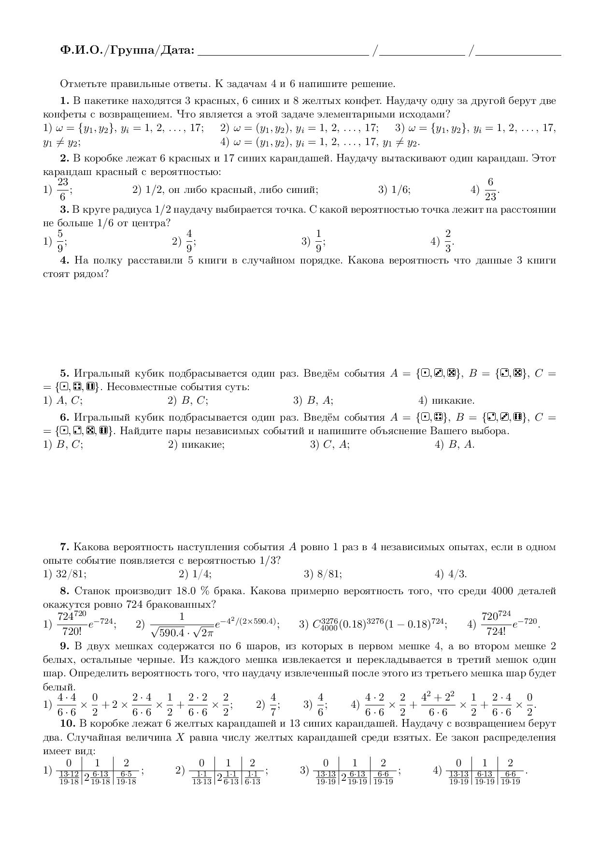

6.5. Методические материалы, определяющие процедуры оценивания
Положение «О проведении текущего контроля успеваемости и промежуточной аттестации обучающихся в ННГУ», утверждённое приказом ректора ННГУ от 13.02.2014 г. №55-ОД,
Положение о фонде оценочных средств, утвержденное приказом ректора ННГУ от 10.06.2015 №247-ОД.
- Учебно-методическое и информационное обеспечение дисциплины (модуля)
а) основная литература:
1. Федоткин М.А. Основы прикладной теории вероятностей и статистики. – М.: Высшая школа, 2006. – 368 с. (185 экз.)
2. Федоткин М.А. Модели в теории вероятностей. – М.: ФИЗМАТЛИТ, 2012. – 608 с. (196 экз.)
б) дополнительная литература:
1.Гнеденко Б.В. Курс теории вероятностей. − М.: Наука, 1988. – 466 с. (40 экз)
2. Сборник задач по теории вероятностей. Часть 3/ Сост. Мухин В.И., Сморкалова В.М..ННГУ, 2017.− 42 с. Фонд электронных образовательных ресурсов ННГУ. Рег.№ 1661.17.06. Режим доступа http://www.unn.ru/books/resources.html
3. Сборник задач по теории вероятностей. Часть 4/ Сост. Мухин В.И., Сморкалова В.М..ННГУ, 2017.− 54 с. Фонд электронных образовательных ресурсов ННГУ. Рег.№ 1662.17.06. Режим доступа http://www.unn.ru/books/resources.html
в) Интернет-ресурсы
- Общероссийский математический портал. Режим доступа http://www.mathnet.ru
- Материально-техническое обеспечение дисциплины (модуля)
Имеются в наличии учебные аудитории для проведения занятий лекционного типа, занятий семинарского типа, промежуточной аттестации, а также помещения для самостоятельной работы, оснащенные компьютерной техникой с возможностью подключения к сети «Интернет». Наличие рекомендованной литературы.

Программа составлена в соответствии с требованиями ФГОС ВО с учетом рекомендаций и ОПОП ВО по направлению «01.03.02 Прикладная математика и информатика» (профиль «Системный анализ, исследование операций и управление»).
Автор доцент каф. ПРИН _________________________ Зорин А.В.
Рецензент (ы) ________________________
Заведующий кафедрой Программной инженерии проф.
_____________________Гергель В.П.
Программа одобрена на заседании методической комиссии Института информационных технологий, математики и механики ННГУ им. Н.И. Лобачевского
от ______________________ года, протокол № ________.

